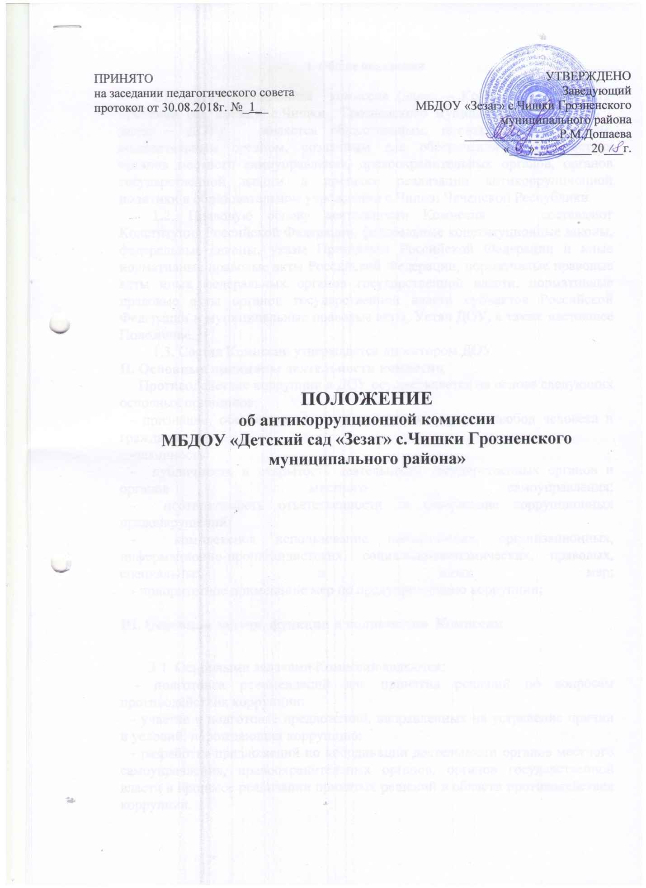

**I. Общие положения**

1.1. Антикоррупционная комиссия (далее – Комиссия) в МБДОУ «Детский сад «Зезаг» с.Чишки Грозненского муниципального района» ( далее – ДОУ) является общественным, постоянно действующим. совещательным органом, созданным для обеспечения взаимодействия органов местного самоуправления, правоохранительных органов, органов государственной власти в процессе реализации антикоррупционной политики в образовательном учреждении с.Чишки Чеченской Республики.

1.2. Правовую основу деятельности Комиссия составляют Конституция Российской Федерации, федеральные конституционные законы, федеральные законы, указы Президента Российской Федерации и иные нормативные правовые акты Российской Федерации, нормативные правовые акты иных федеральных органов государственной власти, нормативные правовые акты органов государственной власти субъектов Российской Федерации и муниципальные правовые акты, Устав ДОУ, а также настоящее Положение.

1.3. Состав Комиссии утверждается директором ДОУ.

**II.** **Основные принципы деятельности комиссии**

  Противодействие коррупции в ДОУ осуществляется на основе следующих основных принципов:

- признание, обеспечение и защита основных прав и свобод человека и гражданина;  
 -законность;  
 - публичность и открытость деятельности государственных органов и органов местного самоуправления;  
 - неотвратимость **ответственности за совершение коррупционных правонарушений;** - комплексное использование политических, организационных, информационно-пропагандистских, социально-экономических, правовых, специальных и иных мер;  
 - приоритетное применение мер по **предупреждению коррупции;**

**III. Основные задачи, функции и полномочия Комиссии**

  3.1. Основными задачами Комиссии являются:

 - подготовка рекомендаций для принятия решений по вопросам противодействия коррупции;

- участие в подготовке предложений, направленных на устранение причин и условий, порождающих коррупцию;

- разработка предложений по координации деятельности органов местного самоуправления, правоохранительных органов, органов государственной власти в процессе реализации принятых решений в области противодействия коррупции.

- обеспечение контроля за качеством и своевременностью решения вопросов, содержащихся в обращениях граждан

3.2. Основными функциями Комиссии являются:

- разработка основных направлений антикоррупционной политики;

- участие в разработке и реализации антикоррупционных мероприятий , оценка их эффективности, осуществление контроля за ходом их реализации;

- участие в разработке проектов нормативных правовых актов по вопросам противодействия коррупции;   
 - участие в рассмотрении заключений, составленных по результатам проведения антикоррупционных экспертиз нормативных правовых актов;

- подготовка проектов решений руководителю ДОУ по вопросам, входящим в компетенцию Комиссии;

- осуществление контроля за реализацией органами местного самоуправления принятых решений в области противодействия коррупции;

- участие в организации антикоррупционной пропаганды;

- подготовка в установленном порядке предложений по вопросам борьбы с коррупцией

- взаимодействие с общественными объединениями и организациями, СМИ;

- участие в проведении мониторинга, научных исследований в области противодействия коррупции;

- обеспечение организации изучения и использования передового российского и зарубежного опыта работы в сфере противодействия коррупции;  
- повышение уровня знаний муниципальных служащих в целях формирования у них навыков антикоррупционного поведения и нетерпимого отношения к коррупции;

3. 3. Полномочия Комиссии

  Для осуществления своих задач и функций Комиссия имеет право:

 - принимать в пределах своей компетенции решения, касающиеся организации, координации, совершенствования и оценки эффективности деятельности органов местного самоуправления по противодействию коррупции;

- заслушивать на заседаниях руководителей ДОУ, органов местного самоуправления, правоохранительных органов, органов государственной власти и организаций о применяемых ими мерах, направленных на исполнение решений Комиссии;

- создавать рабочие группы для изучения вопросов, касающихся деятельности Комиссии, а также для подготовки проектов соответствующих решений Комиссии;

- запрашивать и получать в установленном порядке необходимые материалы и информацию от органов местного самоуправления, органов государственной власти, правоохранительных органов, территориальных федеральных органов исполнительной власти, организаций и должностных лиц;

- привлекать для участия в работе Комиссии независимых экспертов (консультантов);

- привлекать для осуществления отдельных работ специалистов, в том числе на договорной основе;

- передавать в установленном порядке материалы для привлечения к дисциплинарной, административной и уголовной ответственности должностных лиц, по вине которых допущены случаи коррупции либо нарушения антикоррупционного законодательства.

**IV. Порядок работы Комиссии**

4.1. Работа комиссии осуществляется на плановой основе.

4.2. План работы формируется на основании предложений, внесенных исходя из складывающейся ситуации и обстановки.

4.3. План составляется на год и утверждается на заседании комиссии. Члены комиссии и привлеченные независимые эксперты (консультанты) представляют свои предложения формирования годового плана работы комиссии не позднее 10 декабря текущего года.

4.4. Работой Комиссии руководит Председатель Комиссии.

4.5. Заседания Комиссии проводятся по мере необходимости, но не реже одного раза в полугодие. По решению Председателя Комиссии могут проводиться внеочередные заседания Комиссии.

Предложения по повестке дня заседания Комиссии могут вноситься любым членом

Комиссии. Повестка дня и порядок рассмотрения вопросов на заседаниях Комиссии утверждаются Председателем Комиссии.

4.6. Заседания Комиссии ведет Председатель Комиссии, а в его отсутствие по его поручению заместитель председателя Комиссии.

4.7. Присутствие на заседаниях Комиссии членов Комиссии обязательно.

Делегирование членом Комиссии своих полномочий в Комиссии иным должностным лицам не допускается. В случае невозможности присутствия члена Комиссии на заседании он обязан заблаговременно известить об этом Председателя Комиссии.

Лицо, исполняющее обязанности должностного лица, являющегося членом Комиссии, принимает участие в заседании Комиссии с правом совещательного голоса.

Заседание Комиссии считается правомочным, если на нем присутствует более половины ее членов.

В зависимости от рассматриваемых вопросов к участию в заседаниях Комиссии могут привлекаться иные лица. На заседание комиссии могут приглашаться представители прокуратуры, органов исполнительной власти, иных организаций, а также представители образовательных, научных, экспертных организаций и средств массовой информации.   
 4.8. Решения Комиссии принимаются на его заседании простым большинством голосов от общего числа присутствующих на заседании членов Комиссии и вступают в силу после утверждения Председателем Комиссии. Решения Комиссии на утверждение Председателю Комиссии представляет секретарь Комиссии.

4.9. Решения комиссии оформляются протоколом. В протоколе указываются дата заседания, фамилии присутствующих на нем лиц, повестка дня, принятые решения и результаты голосования. При равенстве голосов голос председателя комиссии является решающим.

4.10. Члены Комиссии обладают равными правами при принятии решений. Члены комиссии и лица, участвующие в ее заседании, не вправе разглашать сведения, ставшие им известными в ходе работы комиссии.

4.11. Каждый член комиссии, не согласный с решением комиссии, имеет право изложить письменно свое особое мнение по рассматриваемому вопросу, которое подлежит обязательному приобщению к протоколу заседания комиссии.

4.12. Организацию заседания Комиссии и обеспечение подготовки проектов его решений осуществляет секретарь Комиссии. В случае необходимости решения Комиссии могут быть приняты в форме постановлений руководителя ДОУ.

Решения комиссии доводятся до сведения всех заинтересованных лиц, органов и организаций.

4.13. Основанием для проведения внеочередного заседания комиссии является информация о факте коррупции со стороны государственного гражданского служащего, полученная руководителем ДОУ от правоохранительных, судебных или иных государственных органов, от организаций, должностных лиц или граждан.

4.14. Информация, указанная в пункте 4.13. настоящего Положения, рассматривает комиссией, если она представлена в письменном виде и содержит следующие сведения: фамилию, имя, отчество гражданского служащего и замещаемую им должность гражданской службы; описание факта коррупции; данные об источнике информации.

4.15. По результатам проведения внеочередного заседания комиссия предлагает принять решение о проведении служебной проверки в отношении сотрудника структурного подразделения, в котором зафиксирован факт коррупции

**V. Состав Комиссии**

5.1. В состав комиссии входят председатель Комиссии, заместитель председателя Комиссии, ответственный секретарь комиссии и члены Комиссии.

5.2. Председатель комиссии:   
 - определяет порядок и регламент рассмотрения вопросов на заседаниях комиссии;   
 - утверждает повестку дня заседания Комиссии, представленную ответственным секретарем комиссии;   
 - распределяет обязанности между членами комиссии и дает поручения по подготовке вопросов для рассмотрения на заседаниях комиссии;   
 - принимает решение о привлечении независимых экспертов (консультантов) для проведения экспертиз при подготовке вопросов, выносимых на рассмотрение комиссии, утверждает реестр независимых экспертов (консультантов) комиссии;   
 - утверждает годовой план работы комиссии.   
 5.3. Ответственный секретарь комиссии:   
 - регистрирует поступающие для рассмотрения на заседаниях комиссии материалы;   
 - формирует повестку дня заседания комиссии;   
 - осуществляет подготовку заседаний комиссии;   
 - организует ведение протоколов заседаний комиссии;   
 - доводит до сведения членов комиссии информацию о вынесенных на рассмотрение комиссии вопросах и представляет необходимые материалы для их рассмотрения;   
 - доводит до сведения членов комиссии информацию о дате, времени и месте проведения очередного (внеочередного) заседания комиссии;   
 - ведет учет, контроль исполнения и хранение протоколов и решений комиссии с сопроводительными материалами;   
 - обеспечивает подготовку проекта годового плана работы комиссии и представляет его на утверждение председателю комиссии;   
 - по поручению председателя комиссии содействует организации выполнения научных, исследовательских, экспертных работ и проведения мониторинга в сфере противодействия коррупции;

- несет ответственность за информационное, организационно-техническое и экспертное обеспечение деятельности комиссии.   
 5.4. Заместитель председателя комиссии выполняет по поручению председателя

Комиссии его функции во время отсутствия председателя ( отпуск, болезнь, командировка, служебное задание)

5.5. Независимый эксперт (консультант) комиссии:   
 – по приглашению председателя комиссии принимает участие в работе комиссии;   
 – участвует в подготовке и проведении заседаний комиссии, обсуждении вопросов по повестке дня, высказывает по ним экспертное мнение, готовит письменные экспертные заключения и информационно-аналитические материалы;   
 – готовит свои предложения для формирования годового плана работы комиссии.   
 Члены Комиссии: обеспечивают информационную и организационно-техническую деятельность комиссии, осуществляют и участвуют в подготовке и проведении заседаний комиссии, обсуждении вопросов по повестке дня, имеют право голоса

**VI. Порядок упразднения комиссии**

6.1. Комиссия может быть упразднена на основании решения руководителя ДОУ в соответствии с действующим законодательством.

﻿